Created in the cloud with Aspose.Words for Cloud. http://www.aspose.com/products/words/cloud

El nuevo atlas del conocimiento
Published Date :
Quizás una de las transformaciones más sorprendentes a la que estamos asistiendo en estas primeras décadas del siglo XXI sea la de la redefinición de lo que antes comprendíamos como centros del conocimiento: la Universidad, las bibliotecas, las escuelas. En la geografía tradicional del conocimiento esos tres hitos -y algunos otros- conformaban un mapa claro de los polos del saber, de aquellos lugares donde se iba a adquirir la doctrina necesaria para ejercer una profesión o para procurarse la erudición académica que abría las puertas de la sociedad científica. No es que ese rol haya quedado por completo desfasado, porque no cabe pensar en que nadie pueda participar cabalmente en un campo profesional o científico sin conocer ni dominar el lenguaje propio de sus predecesores, y eso suele adquirirse, al menos en buena medida, a golpe de lectura, reflexión y estudio. 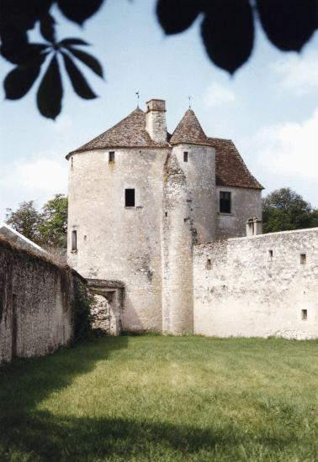Sin embargo los hitos de la geografía tradicional no son inamovibles, no son rocas irremovibles en un mapa estático del saber. El caso de las bibliotecas es particularmente interesante: durante al menos cuatro siglos (aunque la genealogía de la biblioteca pueda trazarse muchos siglos atrás) la biblioteca, como la biblioteca personal de Montaigne, era un lugar de recogimiento, de retiro y reflexión, de diálogo silencioso con los autores precedentes o contemporáneos, de profunda lectura meditativa, de recreo del alma. "Mi biblioteca", decía Montaigne, "que es de las selectas para estar en un pueblo retirado, está colacada en un rincón de mi refugio". Esa misma voluntad de repliegue y retirada, de silencio recogido y cavilación compartida, es la que ha guíado el diseño de los espacios de las bibliotecas, grandes, pequeñas y medianas, a lo largo de los últimos siglos. Claro que, como el mismo Montaigne advertía, "Yo no sé cómo acontece, pero acontece sin duda, que en los que se consagran a las letras y a los cargos que de los libros dependen, se encuentra tanta vanidad y debilidad de entendimiento como en cualquier otra clase de personas". Y aún más: "Vuelvo de nuevo, y de buen grado, a hablar de la inutilidad de nuestra educación; tiene esta por fin hacernos no cuerdos y buenos, sino enseñarnos cosas inútiles, y lo consigue". Ni las letras, ni los libros ni las bibliotecas eran ni son, por tanto, una garantía de sapiencia, al contrario: más bien una forma de recrearnos en lo fútil. En los últimos años ha cobrado un auge inusitado una idea aparentemente contraria a lo que entendíamos hasta ahora como biblioteca: la de la apertura de espacios de colaboración y creación ciudadanos en los que, mediante el uso de distintas herramientas, digitales o no, conciben, desarrollan, documentan y prueban instrumentos cuyo fin suele ser el de resolver algún problema que afecta y preocupa a la comunidad. Una suerte de laboratorio ciudadano en el que personas de diferente procedencia se reúnen para sumar sus talentos y sus preocupaciones con la intención de contribuir a la resolución de alguna clase de asunto que preocupa a la comunidad. En estos nuevos espacios (que a veces utilizan nombres intercambiables aunque sean ligeramente distintos, Makerspace, Medialab, FabLab) prepondera la acción sobre la reflexión, la colaboración sobre el aislamiento, los errores sobre las soluciones. Se trata de grupos de personas concernidas que abren nuevas áreas de indagación epistemológica, a menudo cerradas o descuidadas por la ciencia tradicional, y en ese ejercicio marcan el camino de una nueva idea de ciencia colaborativa. Es hora, por tanto, de tomarse en serio la democratización del conocimiento, la transición epistemológica natural entre un mundo cerrado y ensimismado, descontextualizado, a otro abierto, cooperativo y situado. Es hora, en definitiva, de crear las condiciones para construir una sociedad de comentaristas e intérpretes lúcidos e informados, críticos y concernidos, que se sirvan de los hallazgos científicos para generar formas de sociabilidad pactadas y consensuada, y a eso puede contribuir la creación de Makerspaces en bibliotecas públicas: Las bibliotecas públicas como lugares de producción de conocimiento y comunidad. Ni siquiera un fallo o un desacierto deslegitimaría el esfuerzo por sumar las inteligencias y por implicar en la labor de producción de conocimiento a quienes se sientan motivados o concernidos. Si no está nadie hoy en día, por su carácter todavía incipiente, capacitado para sentenciar qué modalidad de trabajo es más eficiente, más innovadora, sí estamos legitimados para ensayar nuevas fórmulas y modalidades de colaboración y de agregación de inteligencia. ¿Serán así las nuevas bibliotecas, espacios híbridos donde dibujemos un nuevo atlas del conocimiento en el que la participación activa de los usuarios tenga al menos tanto valor como la del acreditado conocimiento de los autores de textos? Discutiremos sobre todo ello el próximo día 23 de marzo en Medialab Prado Madrid.

Las paradojas de la tecnoeducación
Published Date :
En el año 2015 la OCDE echó un jarro de agua fría sobre todos aquellos que confiaban ciegamente sobre los supuestos efectos favorables de la tecnología sobre la educación y dio munición a quienes se llevan mal con ella: en el informe Students, computers and learning quedaban clara varias cosas: que el uso de los ordenadores en los colegios solamente generaba un efecto positivo soslayable sobre los resultados de la lectura o, incluso, que no utilizarlos podía contribuir a incrementar la puntuación y los buenos resultados en matemáticas. 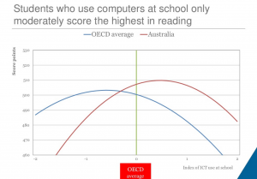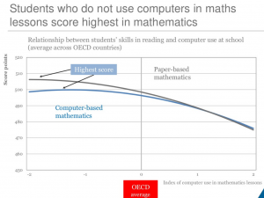En el fondo, sobre todo, lo que venía a llamar la atención el estudio era sobre la absoluta falta de base empírica para asegurar que el uso de un determinado tipo de tecnología puede o no tener efectos positivos o adversos sobre la evolución de un alumn@. Como todo lo que está relacionado con la ciencia, en este caso de la psicología y el aprendizaje, si no disponemos de los datos arrojados por experimentos extensivos bien diseñados, apenas podremos discutir de otra cosa que no sean meras conjeturas. En estudios como "The impact of digital technology on learning: A summary for the education endowment foundation", que perseguían verificar hasta que punto existían garantías prácticas de la aplicación de la tecnología a la educación, los resultados fueron igualmente desalentadores: basándose en el análisis de 48 proyectos de investigación concluyeron que las correlaciones encontradas eran, en todos los casos, parciales, menores o, incluso, espurias. En algunos casos, incluso, se encontraron, tal como reveló el estudio de la OCDE, correlaciones negativas. Es muy posible que en el diseño de las investigaciones mencionadas se pretendiera encontrar relaciones causales directas sin tener en cuenta otras condiciones de contorno igualmente esenciales, fueran estas la frecuencia de uso, el lugar, el propósito educativo, el origen social del alumno, etc. Pero, sea como fuere, el estudio apuntaba a la imprescindible necesidad de diseñar y desarrollar programas de investigación específicos que pudieran dar cuenta de la compleja relación entre tecnología y educación. Si a la precariedad empírica y pedagógica sumamos la sospecha de intereses empresariales y connivencias políticas que, como siempre se nos advierte en el imprescindible blog de Hack Education, existen más allá o por encima de los intereses educativos (como se nos cuenta, por ejemplo, en What Happened in Ed-Tech in 2016 (And Who Paid for It)? o, también, en The business of education technology), caeremos sencillamente en la cuenta que conviene ser extremadamente riguroso en la adopción y uso de determinadas tecnologías en las aulas y fuera de ellas. ¿Es posible que, en contra de lo que uno puede encontrar en BETT la burbuja tecnológica educativa pueda estar en trance de explotar?, tal como aseguraba en mayo de 2016 The Wall Street Journal. 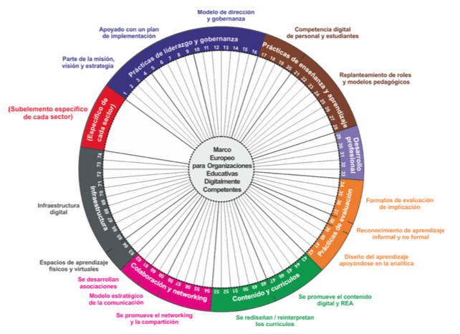Dicho todo eso, sin embargo, una evidencia resalta por encima de cualquier otra: el impacto de la tecnología sobre la educación es multidimensional, radical e inevitable, y no se limita, obviamente, a una mera adaptación funcinal. Afecta a la arquitectura de los ecosistemas de aprendizaje, al rol del profesor y del alumno, al diseño de la asignatura y la manera de abordarla, a las modalidades de la evaluación, a las formas de trabajo en el aula. Y si eso es así, solamente nos queda asumir que debemos emplearnos con todo rigor en el estudio y análisis de su uso e impacto en las aulas. Faltan buenos y profundos estudios de investigación aplicada y sobran ilusiones sin fundamento o intereses arteros disfrazados de buenos deseos. Así entiendo yo, al menos, las recomendaciones del Marco Europeo para Organizaciones Educativas Digitalmente Competentes (DigCompOrg) La paradoja principal de la tecnoeducación es que no sabemos prácticamente nada del efecto de la tecnología sobre los procesos de enseñanza y aprendizaje, pero necesitamos saberlo, con rigor y con urgencia. Y necesitamos que los nativos digitales se apoderen de ellas con conocimiento y solvencia, cuanto antes.

No data, Big Data, Small Data, Another data
Published Date :

No data
Pongamos que un encuestador ha sido encargado con la tarea de consultar a una muestra de ciudadanos sobre sus gustos y prácticas lectoras. Pongamos que esa muestra está bien dimensionada y estructurada y que las respuestas, por tanto, representarán por igual a todos los géneros y segmentos socioculturales de esa sociedad. Pongamos que plantea una de las preguntas clave en toda encuesta sobre hábitos y prácticas culturales: ¿lee usted libros? ¿con qué frecuencia lo hace? Esta pregunta, aparentemente tan sencilla y sin tacha, esconde un aplastante efecto de imposición que fuerza a los encuestados, sobre todo a quienes no leen, a expresar su buena voluntad cultural, a esconder lo que en una situación comunicativa como la de una encuesta pudiera parecer vergonzante o bochornoso. Habrá, aún así, muchos que respondan que no, que no tienen ningún interés por la lectura, y el encuestador se conformará con registrar esa negativa, sin reparar que en ese no data se encuentra quizás la dimensión más importante de la encuesta; habrá algunos otros que afirmen leer algunos libros al trimestre o en regularidades mensuales, y el encuestador se conformará con registrar esa reticencia o falta de interés real como una manifestación de un interés medio, cuando en buena medida estén expresando el efecto de imposición que aflora cuando se pregunta bajo determinadas circunstancias sobre hábitos culturales; y habrá quien conteste que sí, que muchos y regularmente, y se constatará en muchos casos sin reflejar cuáles son las correlaciones que hacen posible que exista un grupo de personas para quienes los libros (o determinadas prácticas culturales correlativas) forman parte de su espacio cultural y vital cotidianos, a los que dediquen buena parte de su tiempo y su dinero. 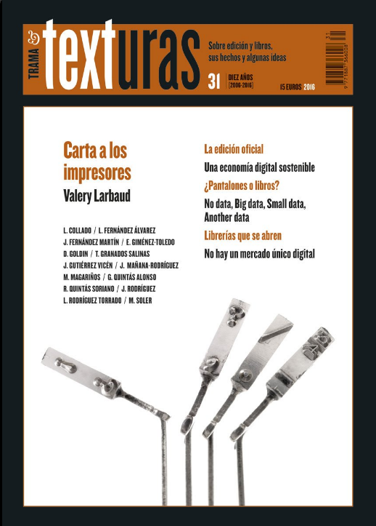Lo más paradójico es que son precisamente quienes no disponen de las competencias culturales necesarias para responder afirmativamente a las preguntas que plantea la encuesta —porque sus condiciones socioculturales de partida han mermado sus posibilidades objetivas de convertir la lectura en un objetivo cultural deseable— quienes tienden a reconocer con más ahínco y tesón la pertinencia de esa pregunta y de lo que entraña: el valor de la lectura y del canon de obras que la sustenta. La entrega de sí casi incondicional que se produce en una situación de encuesta está inscrita e implicada en el sentimiento de incompetencia cultural, de ahí que los más desprovistos culturalmente suelan reconocer los cánones establecidos como indiscutibles, porque en cuestiones de orden simbólico tienden a reconocer sin crítica alguna lo que ha sido preestablecido por los críticos culturales y los detentadores del capital simbólico necesario como digno de ser leído o consultado. Son también los más desprovistos de títulos escolares, por eso, quienes, de manera aparentemente contradictoria, tienden a reconocer sin fisuras que el esfuerzo y la meritocracia escolar deberían arrojar sus frutos si uno hiciera los esfuerzos necesarios para alcanzar la recompensa prometida por los títulos escolares, algo del todo quimérico, porque son los hijos de los padres sin títulos escolares los que tienden sistemáticamente al fracaso y al abandono escolar y, en consecuencia, a la incompetencia cultural. 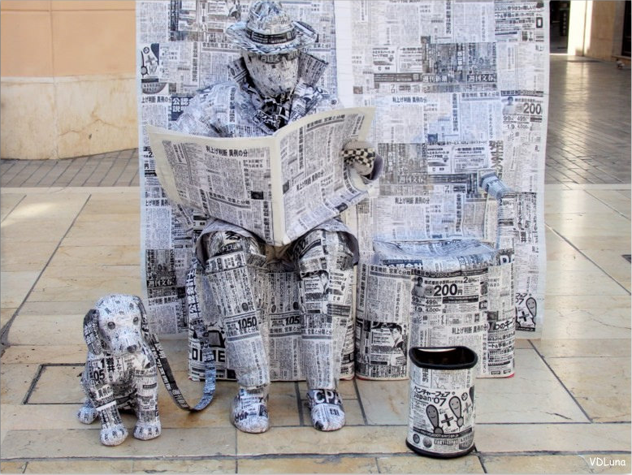Pero regresemos al caso hipotético de encuesta: plantear una pregunta del tipo ¿usted lee y, en caso de hacerlo, cuánto lee?, presupone, al menos, tres cosas: primera, que todo el mundo puede tener una opinión o que cualquiera está en condiciones de emitir una opinión sobre el hecho de la lectura (sobre una práctica cultura, valdría generalizar); que todas las opiniones tienen el mismo peso independientemente del origen social de quien las emita, como si no existieran valores implícitos fuertemente asociados a la posición de clase de cada uno de los encuestados; que existe un acuerdo o consenso global sobre el tipo de pregunta que se plantea y, por tanto, sobre el problema que pretende escrutarse. Si se suman estas tres presuposiciones sobre las que se sustenta toda situación de encuesta, en general, y cultural, en particular, no es difícil caer en la cuenta que una gran mayoría de los encuestados calle, porque no sepa cómo contestar ante una situación imprevista y fuera de su alcance (no leen en absoluto); que otra buena parte de los encuestados, por aprensión, escrúpulo o reparo, contesten algo que, sin ser del todo verdad, tampoco es del todo mentira, en un esfuerzo por reconocer el valor de la pregunta y de mostrarse culturalmente ufanos (leen algunos pocos libros al año, al trimestre, o casi nunca); que algunos otros se sientan sinceramente apelados por la pregunta planteada, porque les gustaría parecerse a la imagen virtuosa que se han formado de la excelencia cultural, pero no llegan (leen una o dos veces a la semana); que unos pocos, muy pocos, una verdadera élite, practiquen una forma de lectura intensiva y extensiva que denota y refuerza su origen y su formación (lee todos o casi todos los días). Si reparamos en las cifras, por ejemplo, del último Barómetro de hábitos culturales del CIS, de septiembre de 2016, uno se encuentra con los siguientes datos: 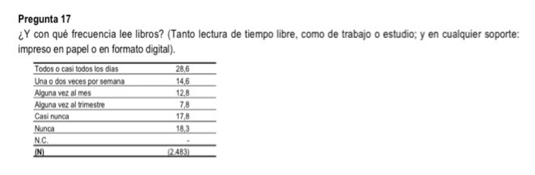Nunca o casi nunca, suman un 36,1% de la población; alguna vez al trimestre o, quizás, al mes, un 20,6%, que sumado a la cifra anterior, resulta en un 56,7% del total de los encuestados. Entre los lectores regulares que leen semanalmente o diariamente, se encontraría, teóricamente, el 43,2% de la población. 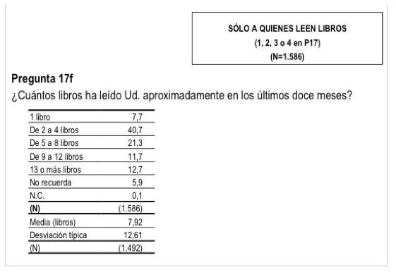Si se intenta precisar cuál es la cantidad de libros que leen quienes dicen que leen, porque siempre conviene replantear la misma pregunta de varias maneras posibles para matizar el énfasis inicial de las respuestas, los resultados nos dicen que, en realidad, el 69,7% lee anualmente, como máximo, 8 libros, y de ahí habría que descontar aquella cifra que se deriva de la expresión de la buena voluntad cultural del encuestado. Es decir: el 30,11% de la población total alcanza la cifra máxima de 8 libros anuales si no restamos los que, seguramente, se hayan añadido por el efecto de coacción de la encuesta. Quienes dicen leer anualmente entre 9 y 13 libros o más, representa un 30,3% de los que leen o un 13,09% del total de la población. Siendo optimistas, por tanto, un 43,2% de la población total muestra alguna clase de apetencia cultural por la lectura, algún interés más o menos deliberado por los libros. El 56,8%, sin embargo, es un gigantesco agujero negro del que no puede escapar la luz. La información más relevante, aunque pudiera parecer a primera vista lo contrario, reside precisamente ahí donde ningún ingeniero de software puede bucear, en las no-respuestas o en las respuestas vagas y voluntariosas, en la indisposición o negativa a responder, porque esa tasa de no-contestaciones o de contestaciones titubeantes, es la medida de la posibilidad objetiva de producir una respuesta característica de una categoría sociocultural concreta. En el espacio social de los posibles suele suceder que, aquellos cuyo capital cultural y educativo se encuentra más depauperado, estén objetivamente incapacitados para producir una respuesta positiva a la pregunta sobre sus prácticas culturales y lectoras. O dicho de otra manera: la probabilidad de generar o elaborar una respuesta define la competencia (cultural en este caso) socialmente atribuida a los agentes concernidos, en este caso agentes culturalmente devaluados como no-lectores irrecuperables. Cuando se interroga a los no-lectores sobre las razones de su desinterés, sus explicaciones dicen, en la mayoría de los casos (un 42,3%), que “no les gusta o no les interesa”, y esa razón parece bastarles a los encuestadores y a quienes encargan esas encuestas, incapaces de entender que es precisamente ahí donde deberían hurgar: ¿cómo es posible que para ese gran subconjunto de la población la lectura y los libros no formen parte, de ninguna manera, de su horizonte de realización cultural? ¿cómo es posible que una buena parte de la población no desarrolle ninguna clase de interés por la práctica de la lectura y sus supuestos beneficios culturales? 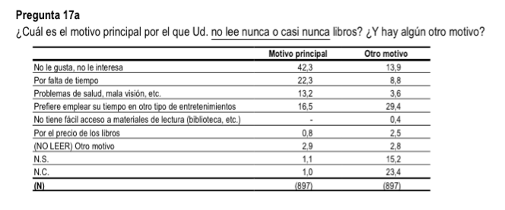La materia oscura que representan esa clase de respuestas escapa por completo a las artes de investigación habituales, que se conforman con uno no como respuesta obvia y suficiente. Para entender esa respuesta y ese vacío, sin embargo, habría que analizar las condiciones económicas y sociales que la determinan y los efectos que produce en una vida cultural basada y fundada en la ignorancia (activa o pasiva) de esa desigualdad original.

Si estás interesado en continuar leyendo, este artículo "No data, big data, small data, another data", está incluido en el último número, el 31, de la revista Texturas. Fue escrito a raíz de la polémica suscitada en el IV Congreso del Libro electrónico de Barbastro.

El largo declive de las revistas culturales
Published Date :

Existen muchas razones, a mi juicio, por las que las revistas culturales -antaño un bastión de la vanguardia en todos los ámbitos de la cultura, fuera el cine, la arquitectura, el teatro, la pintura, la crítica cultural o la ecología- están en franco declive hace ya una década:el desplome de los suscriptores que conformaban e
- el desplome de los suscriptores, de aquellos incluso que, al menos teóricamente, deberían formar parte del target o grupo de interés de esta clase de revistas. En la competencia por el tiempo, el bien más escaso que poseemos, otras fuentes, formatos y soportes han ganado la partida;
- el desinterés progresivo de los que deberían ser nuevos lectores por ese tipo de formato, de fuente y de lectura. No basta con constatar cuál es la naturaleza y el perfil de los lectores actuales (mayores de 45 años, con estudios superiores, varones y con ingresos por encima de determinada cantidad), sino que sería necesario entender la de los potenciales y esquivos lectores del futuro;
- la desaparición casi total de los canales y puntos de venta tradicionales, antes en librerías con expositores específicos y en kioskos que reservaban un pequeño espacio para aquellas más renombradas y vendidas. El declive progresivo de la venta, como en cualquier círculo vicioso, llevó a que muchos puntos de venta decidieran dedicar esos espacios a algo más rentable y hoy en día parecen irrecuperables;
- la huida de la publicidad a otros soportes más rentables, a espacios digitales con más tránsito y retorno, partida que parece, una vez más, pérdida irremisiblemente;
- el auge incontenible de la edición digital, de la proliferación de nuevos espacios en la web, de la autoedición y de los canales personales en redes sociales que, sin reclamar formalmente el espacio propio de las revistas, las han sustituido de hecho;
- la fallida metamorfosis digital de las revistas, no siempre por falta de voluntad, sino por incapacidad de concebir su arquitectura digitalmente y por pura incapacidad para financiar una operación cuyo retorno sigue siendo, a día de hoy, incierto.
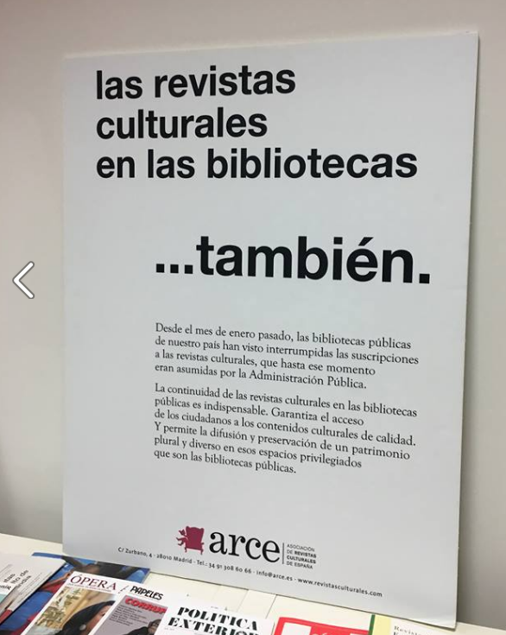
Podemos poner encima de la mesa algunos argumentos más, algunas causas adicionales, pero hay uno sencillamente subsanable y de pura equidad pública que, sin embargo, está a punto de dar la puntilla a las pocas y valerosas supervivientes: la compra pública para Bibliotecas Públicas, bien de titularidad estatal, bien de titularidad autonómica. Para quien no lo sepa, el soporte adicional con que las revistas han contado siempre para financiarse y continuar y para cumplir con su vocación fundacional de difusión pública, ha sido la compra pública de ejemplares para las bibliotecas de las respectivas redes. A día de hoy, amparándose en los recortes aplicados a los presupuestos de cultura, las bibliotecas han despoblado los revisteros y todo ese patrimonio y capital cultural está a punto de perderse definitivamente, pervirtiendo el sentido mismo del cometido y fin de una biblioteca pública, que es el de poner a disposición de los ciudadanos las mejores obras de la producción editorial de un país. 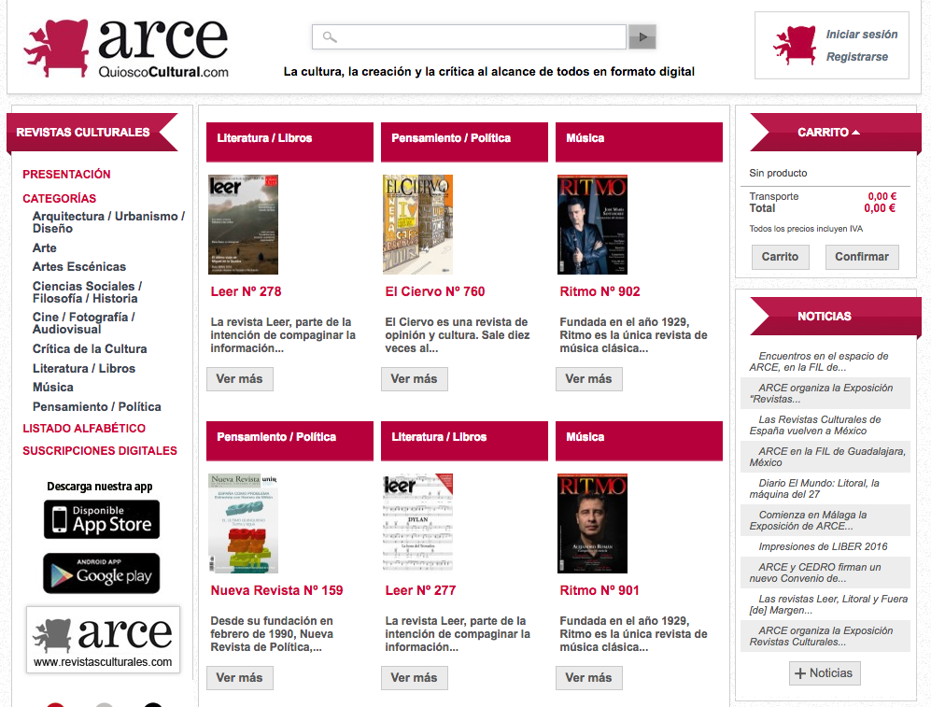La labor asociativa de las revistas en los últimos años ha intentado entender su realidad circundante para poner en marcha estrategias colectivas; ha generado espacios de colaboración, visibilidad y comercialización para facilitar el acceso a los usuarios generando una masa crítica de contenidos atractivas a precios razonables; y ha intentando ofrecer a sus socios contenidos y experiencias formativas para apuntalar y desarrollar su negocio. Todo eso, sin embargo, resultará incluso insuficiente ante la falta de apoyos públicos. Puede que existan razones incontrolables para entender el largo declive de las revistas culturales pero resulta incompresible que la última estocada pueda asestársela la administración pública. ¿Alguien hará algo por detener esta larga hemorragia de la cultura?

10 Años
Published Date :
Futuros del libro cumple 10 años. Sólo se me ocurre una manera consecuente de celebrarlo (además del tradicional baile en el Ritz): publicar durante los próximos diez meses diez libros, uno al mes, agrupados en torno a ejes o temas relevantes, compuestos de las entradas que conforman este blog en los últimos cinco años, convenientemente seleccionados, corregidos y mejorados. Se admiten, cómo no, felicitaciones en el libro de firmas (que el aliento y la motivación necesitan, en ocasiones, de combustible externo).

Leer no es natural: apuntes sobre el fomento de la lectura
Published Date :
El viernes 11 de noviembre se celebró el #díadelaslibrerías (http://www.diadelaslibrerias.es/) con las rituales invocaciones (incluidas las mías) al fomento de la lectura y su exaltación como valor cultural supremo. El caso es, sin embargo, que la mayoría de nuestros compatriotas no suelen pensar (ni practicar) lo mismo. En un artículo de Manuel Rivas de este mismo fin de semana, titulado El estupor cultural, señala, con pasmo, lo siguiente: "Cada vez que se dan a conocer los datos del barómetro del Centro de Investigaciones Sociológicas (CIS) sobre los hábitos culturales en España, la gente que intenta explicarlos parece también sumida en un estado de estupor. Atrapada entre signos de interrogación y exclamación, a la manera gráfica en que se expresa la estupefacción en las viñetas de cómic. La última entrega del CIS podría figurar como apéndice cultural del Apocalipsis. Más del 36% de los españoles declaran que no leen nunca un libro. De cada 10 personas, 7 no han entrado en una biblioteca ni por equivocación. Volviendo al estupor, solo hay un detalle “nuevo” en la última encuesta: la sinceridad en el desastre. El 42% de los que no leen nunca un libro declaran que no lo hacen porque no les gusta o no les interesa". 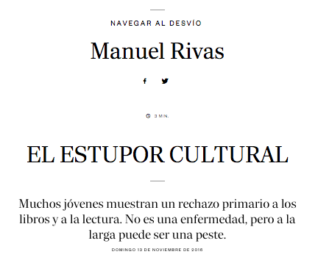El diagnóstico de Rivas es manido e insuficiente ("El desastre cultural no tiene una sola causa, pero sí que se intoxica el medio ambiente con la subestimación de lo que se ha dado en llamar humanidades. Hay incluso voces públicas que asocian la libertad con un curioso derecho a la ignorancia: ¿Para qué aprender cosas inútiles, como lenguas muertas o filosofía?"), pero apunta a un hecho cierto: la desafección generalizada, la indiferencia cuando no la hostilidad contra la lectura y sus distintos soportes y modalidades (página 12 del último barómetro del CIS). 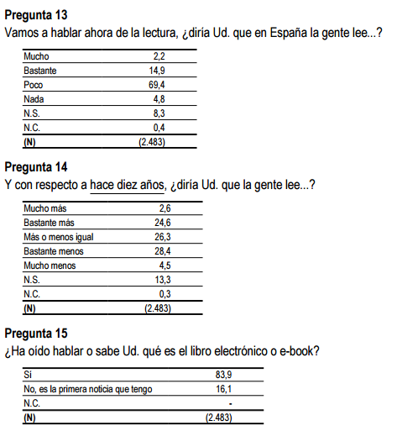Sucede, casi siempre, que cuando proyectamos un análisis de este tipo lo hacemos desde la única y exclusiva perspectiva de una persona que ya es lectora y que extrapola sus hábitos y prácticas al resto de quienes no los comparten. Esa extensión incluye, subrepticiamente, la de las condiciones que inicialmente hicieron posible que nos convirtiéramos en lectores. Leer no es nada natural, que se lo digan a Sócrates, de manera que en la adquisición y desarrollo de ese hábito deben concurrir una serie de condiciones que lo hagan posible e, incluso, deseable. La necesidad de leer y de hacer la lecdtura extensible al resto de las personas, como un derecho fundamental, está inscrita en el inconsciente de los intelectuales, pero en ninguna otra parte. Hay que retornar a aquel extraordinario diálogo entre Roger Chartier y Pierre Bourdieu, "La lectura: una práctica cultural", en el que el segundo decía:
Uno de los sesgos ligados a la posición de lector puede consistir en omitir la cuestión de saber por qué se lee, si leer es natural, si existe una necesidad de lectura, y debemos plantear la cuestión de las condiciones en las cuales se produce esa necesidad. Cuando se observa una correlación entre el nivel de instrucción, por ejemplo, y la cantidad de lecturas o la calidad de la lectura, cabe preguntarse cómo sucede eso, porque ésta no es una relación autoexplicativa.
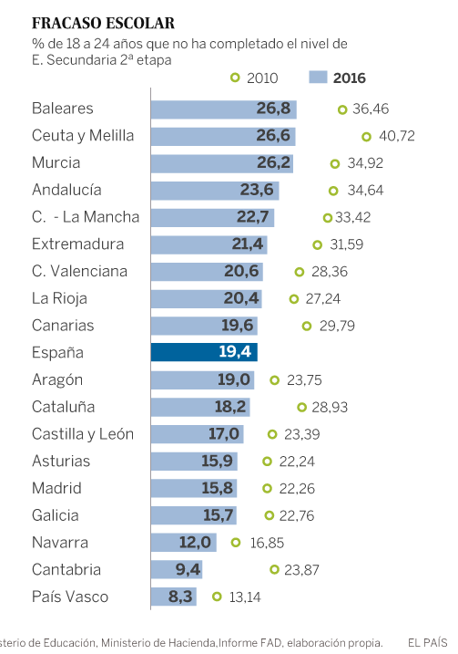 Si la Radiografía de la educación en España persiste en mostrarnos que nuestro índice de abandono escolar sigue superando con creces la media de los países de la OCDE, eso quiere decir que hay muchos jóvenes que jamás incluirán en su posible horizonte de expectativas de consumo cultural nada que tenga que ver con el libro. No es que la construcción atrajera a muchos jóvenes porque prometiera dinero fácil y rápido: lo que es necesario explicar es por qué para muchos esa expectativa de una vida sin estudios dedicada a la construcción era más plausible que otra eventualmente dedicada al estudio y la lectura. Si uno se preocupa en cruzar esos datos de abandono escolar con los datos sobre el capital cultural y educativo de sus padres, comprobará que existe hoy todavía, ay, una estrecha e irrompible correlación. 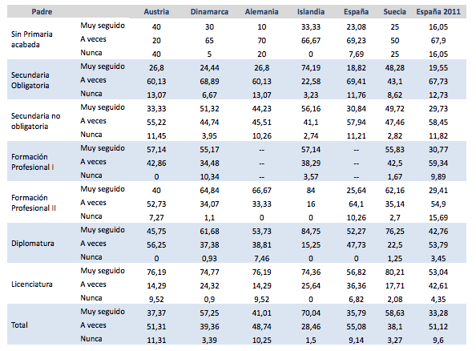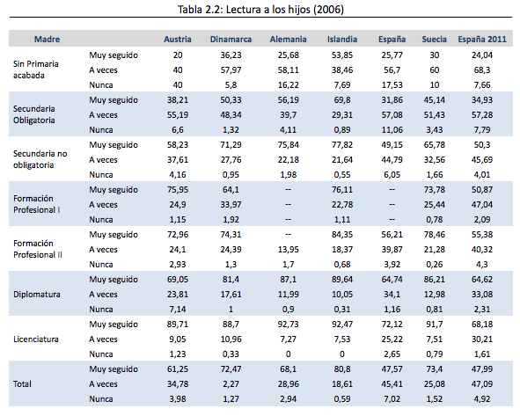Solamente si libreros, editores, educadores y administraciones públicas comprenden que leer no es algo natural, que es una práctica cultural fruto de una habituación e inculcación extensivas, que requiere de unas condiciones de posibilidad determinadas para que se desarrolle y florezca, cabrá celebrar con fundamento el día de las librerías. Mientras no sea así, nos gastaremos en juegos florales y exortaciones más o menos vacuas y cegadas por nuestra propia evidencia.

¿El ocaso de los autores?
Published Date :
En un mercado editorial con un volumen de ISBNs anuales cercano a los 90.000 títulos, la probabilidad de que un autor pueda convertirse en best-seller y aspirar a vivir cuasi honradamente de su trabajo es de un 0,3-0,6%. Es decir, traduciendo las magnitudes estadísticas en hechos cotidianos: es más sencillo que las piezas desprendidas de un avión aterricen sobre nosotros que tengamos la posibilidad de vivir de nuestros escritos. La realidad es que, si media contrato entre el autor y el editor, la cantidad que acabe percibiendo, teniendo en cuenta que el promedio de ventas no suele sobrepasar los 500 ejemplares y que se habrá estipulado entre un 5-10% de percepción de derechos (dependiendo de la modalidad del libro, en tapa blanda, dura, formato electrónico), será de unos 45 céntimos por ejemplar a 2,80 €. Si alguien se toma la molestia de multiplicar esa cantidad por el número de ejemplares vendidos, le saldrá una cantidad insuficiente para financiar una merienda. Basta echar un ojo a la realidad cotidiana de una exitosa autora española, para comprender la veracidad de esos datos. En el Reino Unido, tal como se describe en un reciente artículo, Most UK authors' annual incomes still well below minimum wage, survey shows, la media de ingresos es de 12500 libras, unos 14000 €, una cantidad que representa el 55% de los ingresos medios mínimos estipulados por el gobierno británico. Solamente la mitad de los 317 autores encuestados, dicen poder sobrevivir de los ingresos derivados de las ventas de sus obras. Lo aparentemente paradójico de la situación es que, de acuerdo con los informes de la industria editorial británica, su crecimiento en el año 2015 fue del 1,3% con unas ganancias declaradas de 4400 millones de libras, mientras que los autores tuvieron que conformarse con un decrecimiento salarial del 29%. "Los libreros estiman", puede leerse en Earnings oar for UK's bestselling authors as wealth gap widens in books industry, "que las ventas de libros impresos contabilizadas por Nielsen provienen de 55000 autores, aunque el 13% de lo facturado provenía de 50 escritores, el 0,1% del total, 1490 millones de Libras". No va más. Mientras esa depauperación progresiva parece un hecho incontrovertible, es cierto que proliferan en paralelo las iniciativas mediante las que cualquiera puede, sin la mediación de un editor tradicional, divulgar, difundir e incluso intentar vender sus propios contenidos: sitios como Amazon Indie -que promueve teóricamente, a través de Kindle Direct Publishing, el descubrimiento y lanzamiento de nuevos autores-, Bubok -que es, a día de hoy, la empresa que más ISBN registra en el Estado español- o Lulu, por mencionar solamente tres de entre muchas otras, hacen (casi) realidad los deseos de muchos aspirantes al parnaso de las letras. La oferta de títulos mediante esta vía de la autopublicación crece en tal medida que si la probabilidad de que el esfuerzo de un aspirante a escritor era antes equiparable a la de un accidente aéreo, ahora se aproxima a la de que un meteorito entre por la ventana de su casa. Claro que la publicidad se encarga de estimular los sueños de todos ofreciendo ejemplos de autores y autoras que, mediante el uso de esas estrategias de reintermediación, han llegado a muchos potenciales lectores. Desde pequeños aprendimos, sin embargo, que en estadística la excepción es, sobre todo, la confirmación de la regla.. El espejismo del supuesto incremento del volumen de ventas mediante la exposición digital en grandes plataformas no termina de compensar de ningún modo la descomedida bajada de precios (recibo en mi teléfono móvil estos días, de manera repetida, el mensaje de que la tienda Indie de Amazon me ofrece descuentos del 70% sobre precios ya de por sí bajos). 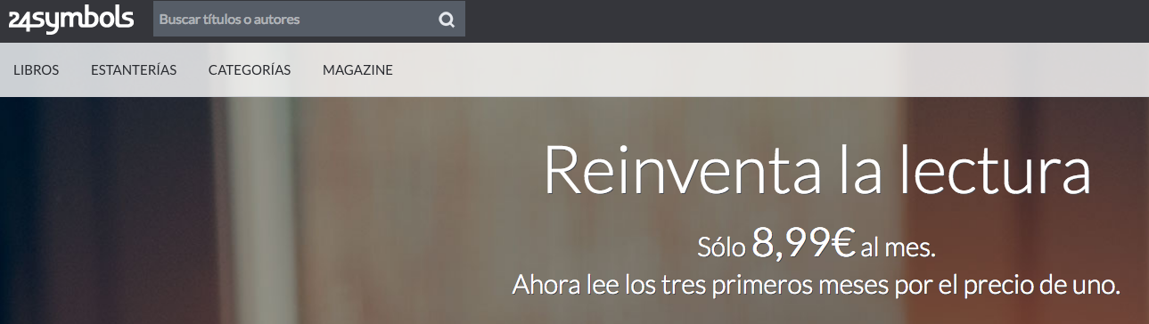Plataformas, editores e, incluso, supermercados, aprovechan esta corriente editorial socializadora, para ofrecer a los lectores buffets libres de lectura, all you can read, por tarifas raquíticas: Kindle unlimited ofrece por 9,99 $ al mes un festín inacabable de textos; 24Symbols intenta seguirle a la zaga con un precio de 8,99 €; y en Alemania la cadena de supermercados Aldi (presente también en España) ofrece en Aldi Life 3000 títulos gratuitos como regalo de bienvenida. Muchos especialistas podrían argumentar que esta exposición digital de los títulos a los usuarios representará un potencial incremento en el volumen de sus ventas. La realidad, sin embargo, es que, de acuerdo a los porcentajes que se están estableciendo en los nuevos contratos editoriales, y teniendo en cuenta que muchos precios no superan los 2,99 € (ninguno de los Top 10 E-book Kindle lo sobrepasan), por una media de 3500 descargas un autor percibirá una cantidad no superior a los 35 €, de manera que la venta elecrónica no llega nunca a compensar la ganancia que hubiera podido producirse mediante la venta tradicional. Muchos afirmarán que esas tarifas representan una enorme ventaja para los usuarios y un éxito histórico para el fomento de la accesibilidad, y seguramente sea así, pero nadie suele preguntarse a costa de quién. Otros, como Constantino Bértolo, afirman que esas plataformas y vías de difusión representan el purgatorio de los escritores, que ni alcanzan el paraiso vislumbrado ni creen habitar (todavía) en el infierno. 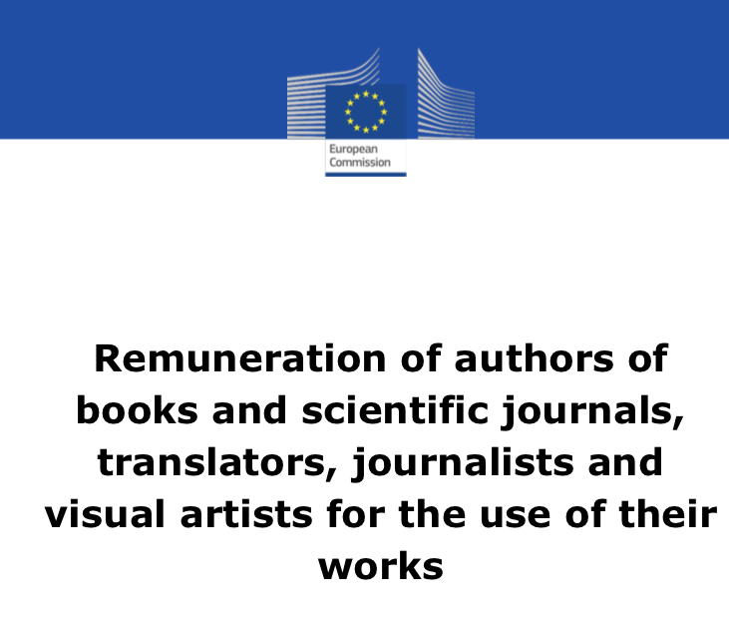En un documento recientemente publicado por la Comisión Europea, Commission study on remuneration of authors of books and scientific journals, translators, journalists and visual artists for the use of their works, se advierte, precisamente, que uno de los pricipales problemas en el declive constante de los ingresos es la falta de control de los autores sobre las modalidades de venta y distribución. Sometidos a los vaivenes de la industria y arrastrados por el anzuelo de la venta digital, aceptan condiciones que les llegarán para organizar, a lo sumo, una cena con amigos. Quienes piensen que todo este debate carece hoy de sentido porque nunca antes en la historia se habría producido una socialización de la función de autoría tan extraordinaria, tendrá razón. Es cierto que Internet ha abierto las puertas a que cada cual exprese, intercambie y distribuya sus propios contenidos de la manera que crea más adecuada, con o sin intermediaciones, y que la proliferación de nuevos espacios, contenidos y voces que antes no disponían de ningún medio ni canal de expresión, es algo que contiene en sí mismo un excepcional valor (no seré yo quien lo niegue, que utilizo un blog para expresarme). Quizás, paradójicamente, mediante la multiplicación exponencial de los autores, por una parte, y la extremada merma en las condiciones de vida de quienes aspiran a poder vivir de la escritura, por otra, estemos llegando al desleimiento o desdibujamiento de la condición misma de autor, de esa identidad que aflora en el siglo XVI y que reclama el derecho de posesión de aquello que ha creado, identificándose con el fruto de su trabajo. Quizás, paradójicamente, estemos ante la segunda muerte del autor, ante el ocaso del tiempo de los autores.

¿Quién debe temer a Amazon?
Published Date :
El 16 de septiembre pasado el diario The New York Times publicaba un artículo titulado "As Amazon arrives, the Campus bookstore is a book store no more" o, traducido libremente, cuando Amazon llega y los estudiantes experimentan su facilidad de uso, la variedad de su oferta, la agilidad de su logística y sus imbatibles precios, la librería del Campus acaba convirtiéndose en una tienda dedicada al merchandising. Y no solamente se benefician los estudiantes de sus correspondientes ventajas sino que los campus de las Universidades que firman un acuerdo con el gigante digital, obtienen un margen del 2% de cada una de las ventas que se produzcan, beneficio que, de otra manera, no recibirían. En "Amazon expands its reach on campuses", publicado en The Chronicle of Higher Education, se apunta este dato. Su política de expansión en los campus universitarios estadounidenses parece a día de hoy imparable, comenzando por la Universidad del Estado de Nueva York y uno de sus colleges, el Stony Brook, que ha transformado su antigua librería en una dirección web stonybrooku.amazon.com. No sólo el coste de mantenimiento de esos espacios para las Universidades resultaba insostenible, sino que la agilidad y la calidad del servicio resultaba simplemente incomparable. 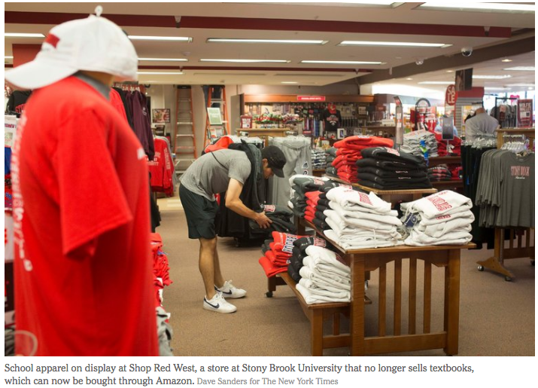En el año 2012 Amazon anunció, también, su servicio de alquiler de libros de texto, el Amazon Textbook Rentals, en el que se prometen a los estudiantes descuentos de hasta el 80% respecto al precio original y la posibilidad de utilizarlos durante un periodo de seis meses, momento a partir del cual pueden hacer uso, eventualmente, del programa paralelo de reventa o devolución de libros previamente adquiridos, el Amazon’s Textbooks Trade-In Program, mediante el que los estudiantes reciben crédito de compra para adquirir nuevos bienes en la propia plataforma. De acuerdo con el Informe publicado por Bowker Self-Publishing in the United States, 2010-2015, además, la plataforma que domina con diferencia al resto de los ecosistemas de autoedición es CreateSpace, la empresa de Amazon dedicada a facilitar a cualquiera la publicación de sus propios contenidos, lo que sumado al servicio de Kindle Direct Publishing cierra casi por completo el círculo de la autogestión. De acuerdo con eso mismo informe, la tendencia entre los años reseñados fue manifiestamente creciente, con un crecimiento de un 375% en 5 años, pudiendo presumirse, además, que esa cifra sea seguramente superior habida cuenta de que no es obligatorio asignar un ISBN a la obra impresa y autoeditada. 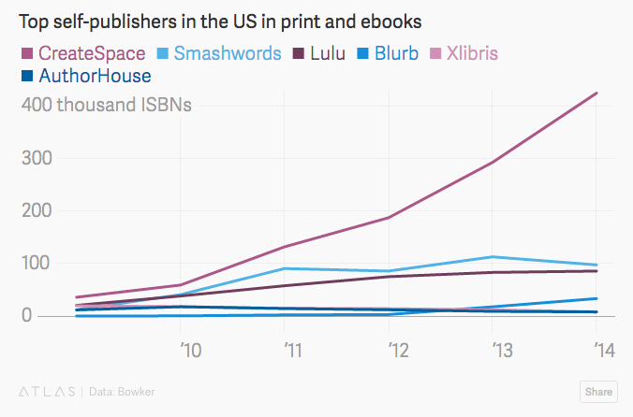El fenómeno puede que no genere inquietud a los grandes editores si no conocen las cifras, pero según el Publishers Weekly, en el artículo "A rough six months for big books publishers. In the first half of 2016, five large houses all saw sales drop", el manifiesto declive de sus ventas puede deberse en buena parte al fenómeno de la autoedición. 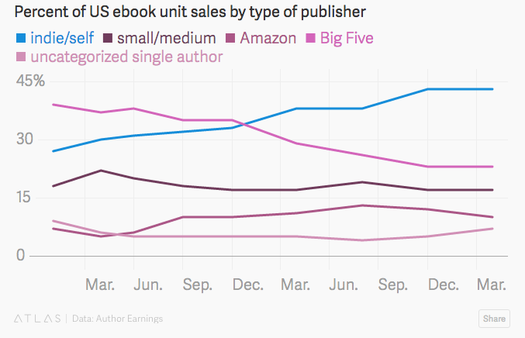Sustitución de las librerías de los campus universitarios por webs especializadas, libros de texto de alquiler, servicios de recompra, grandes descuentos, posibilidad de autoeditar y distribuir contenidos autoeditados.... ¿Quién debería temer a Amazon? Se me ocurren unos cuantos sectores y organizaciones.

La nobleza escolar
Published Date :
En el informe recientemente publicado por el Observatorio Social de La Caixa, La educación como ascensor social , Miguel Requena afirma con rotundidad que la desigualdad de oportunidades educativas vinculada a la clase social de la que procede el estudiante no solamente no ha cesado sino que "un 63% de los hijos de profesionales o directivos lograron un título universitario frente a solo un 26% de los hijos de trabajadores", lo que entraña que "en igualdad de condiciones educativas los hijos de los profesionalesy directivos tienen 2,8 veces más probabilidades de llegar a ser profesionales y directivos que los hijos de trabajadores y 1,4 veces más que los hijos de las clases intermedias". No hace falta ser catedrático de sociología para entender, en consecuencia, que aquello que la familia no puede proporcionar a sus hijos -un capital cultural y educativo determinado-, debe proveerlo la escuela pública, porque, como el mismo Requena asegura, "lo que en realidad significan estos datos es que el logro educativo es la vía más segura para eludir la desigualdad de oportunidades derivadas del origen social". La educación como potencial ascensor social, en consecuencia. 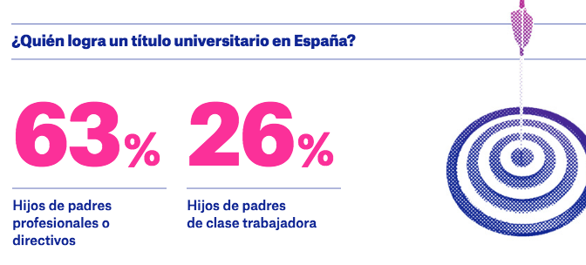Las posibilidades no solamente de progresar socialmente sino de evitar la degradación social están también vinculadas, en consecuencia, con la consecución o no de uno u otro título escolar. "Los hijos de las clases intermedias y de profesionales y directivos con título universitario", argumenta de nuevo Requena, "tienen muchas menos probabilidades de descender a las clases trabajadoras que los individuos del mismo origen social pero con un nivel educativo más bajo. Es cierto, sin embargo, que incluso si no han terminado secundaria, los hijos de profesionales y directivos tienen la mitad del riesgo de moverse a posiciones inferiores que los hijos de las clases trabajadoras. En suma, la educación permite con apreciable eficacia esquivar la movilidad a posiciones sociales inferioresa las de la familia de origen, y la falta de educación potencia, en cambio, los efectos de la clase de origen sobre los movimientos de descenso social". 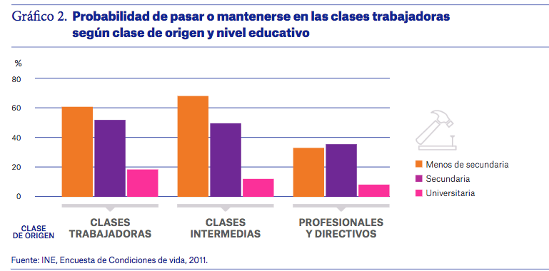En el año 1989 Pierre Bourdieu publicó La Noblesse d'État. Grandes écoles et esprit de corps, un trabajo en el que reparaba en cómo las grandes escuelas de la administración francesa se nutrían de estudiantes procedentes de aquellos centros escolares de referencia donde los padres con títulos escolares y bagaje cultural llevaban a sus hijos. Una perfecta operación endogámica en la se generaba una suerte de nobleza escolar que creía firmemente en la naturalidad de las diferencias sociales. Quizás se estén haciendo esfuerzos por aminorar esa brecha invisible y a menudo entendida erróneamente como natural, pero lo cierto es que la segregación se reproduce con más facilidad e incluso descaro cuando no se la identifica y se la denuncia: de acuerdo con una de las últimas entradas publicadas en la web de Politikon, "El elefante en el sistema educativo de la Comunidad de Madrid","el índice de inclusión social de PISA (que toma valores entre 0 y 100) nos permite medir el grado con el que los diferentes colegios acogen estudiantes de diferentes perfiles socioeconómicos. La Comunidad de Madrid tiene el índice de inclusión social más bajo de las 14 Comunidades Autónomas inscritas en PISA 2012, con 68,8 puntos, lejos de la siguiente (Cataluña, con 74,3) y a gran distancia del máximo de La Rioja (85,8). Por ponerlo en perspectiva internacional, en Madrid hay más segregación que en otras regiones con grandes ciudades como México DF, Río de Janeiro, Lazio o Lombardía, y similar a Sao Paulo. Asimismo", continuan argumentando Lucas Gortazar y Jesús Rogero, "Madrid es la tercera Comunidad Autónoma con el menor índice de inclusión académica (grado entre 0 y 100 con el que los colegios acogen estudiantes con diferentes rendimientos académicos), con 82,8, solo por delante de Cataluña y País Vasco (79,1 y 79,7, respectivamente). Estas tres comunidades están lejos de la región a la cabeza, de nuevo La Rioja, con 91,9". 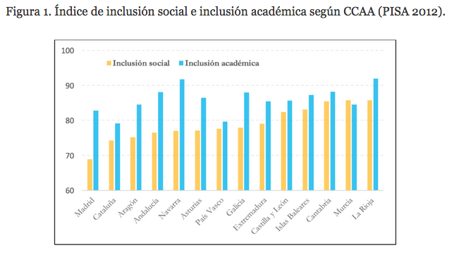Ante la evidencia empírica aplastante que demuestra cómo se generan los mecanismos de reproducción de la nobleza escolar y, correlativamente, de la chusma colegial, no queda más remedio que seguir y observar las recomendaciones emitadas muy recientemente por la UNESCO en Education for people and planet: creating sustainable futures for all: "education drives growth, increases the incomes of the poorest and, if equitably distributed, mitigates inequality. Making primary and secondary education of good quality widely accessible can enable large numbers of individuals and their families to increase their incomes above the poverty line. In lower income countries, achievement of basic education is associated with increased earnings and consumption among rural and informal sector workers. Calculations for the 2013/14 EFA Global Monitoring Report showed that if all students in low income countries left school with basic reading skills, 171 million people could be lifted out of extreme poverty, equivalent to a 12% reduction in the world total (UNESCO, 2014)". Una enseñanza primaria y secundaria de buena calidad, por tanto, ampliamente accesible y con la anteción suficiente a las diferencias de origen, puede permitir a un gran número de personas y sus familias aumentar sus ingresos por encima del umbral de la pobreza y, adicionalmente, obtener una titulación que pueda impulsar su promoción social. Más aún: "equitable education expansion over 2015–2030, especially at the secondary and post-secondary levels could help reverse the trend of widening income inequality within countries. Educated people, at all levels of education, receive a substantial payoff in individual earnings (Montenegro and Patrinos, 2014), meaning education reforms can be important in reducing income inequality and earnings disparities between groups. Furthermore, improving education outcomes among disadvantaged groups can improve intergenerational social and income mobility (OECD, 2012)". El reto fundamental es, por tanto, que en los próximos 15 años seamos capaces de estimular una educación global e inclusiva, de calidad, que no deje a nadie atrás, y que persiga desarrollar en toda su plenitud las competencias intrínsecas de cada cual. En todo caso, por una nobleza escolar incluyente y universal.

Las perversiones de la (supuesta) excelencia educativa
Published Date :
Theresa May, la premier británica, ha propuestro restablecer el modelo de las Grammar Schools en el Reino Unido, escuelas que segregan a los niños y niñas a los 11 años de acuedo con sus supuestas competencias y aptitudes. La variante que supuestamente introduce May en este modelo (arcaico) de escuela es el de ser inclusivas o comprehensivas, algo que el diario The Independent ya ha calificado, en un interesante artículo titulado "Dear Theresa May, here’s what grammar schools did to my family", de oximorón. 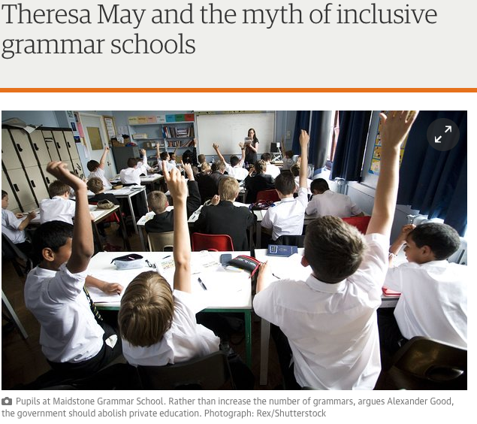En el año 1960 se publicó esa obra capital de la sociología de la eduación que fue La reproducción donde, básicamente, se demostraba de manera demoledora, que los hijos de padres sin estudios o con títulos escasos, tendían a reproducir matemáticamente su condición, algo tan valedero para ellos como, a la inversa, para aquellos otros cuyos padres disfrutaban de estudios superiores, títulos académicos y puestos de trabajos afines. El problema es que esa correspondencia entre la herencia cultural y educativa y los resultados alcanzados se trasviste o disfraza de supuesta competencia innata y diferencial. Es lo que Pierre Bourdieu denominaba la ideología del don, la extraña presunción de que todos nacemos dotados de atributos que, supuestamente, proceden de arcanas combinaciones genéticas o insuflaciones divinas, cuando la realidad es en eso mucho más prosaica: todo depende del lugar donde uno haya nacido. El tiempo no ha hecho sino corroborar esa certeza: los estudios internacionales avalados por la OCDE no hacen sino reiterar, en cada una de sus nuevas publicaciones, que el peso de la herencia familiar es determinante y que los Estados modernos, por tanto, deben tender a compensar lo que la aplastante maquinaria de la segregación social quiere perpetuar. En palabras de Marta Encinas-Martín, analista en el directorado de Educación y Competencias de la Organización para la Cooperación y el Desarrollo Económicos (OCDE), en su más que recomendable presentación "Factores que influyen en la educación: evidencia de PIAAC y PISA", "a nivel global, se observa inmediatamente que los factores sociales tiene un gran impacto en la adquisición de competencias, de manera que los hijos de padres con un nivel bajo de educación tienen un nivel de competencias significativamente inferior a los de los padres con niveles altos de educación. En España, a pesar de tener un número alto de adultos con edades comprendidas entre 55 y 64 años con poca educación terciaria, los jóvenes han conseguido acceder a la Universidad", gracias, en buena medida, a las políticas inclusivas desarrolladas en su momento. "Lo que vemos es que hemos logrado una mejora significativa del nivel de estudios alcanzados entre generaciones. A pesar de la educación de los padres, los jóvenes han alcanzado la universidad". Es decir: la reproducción existe y tiende a su propagación y perpetuación a no ser que el Estado intervenga mediante políticas compensatorias que aseguren la igualdad de oportunidades. 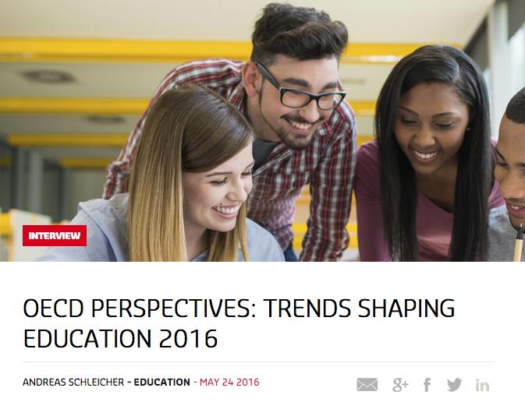En una recienteentrevista a Anderas Schleicher, el director de la OCDE para los estudios internacionales de PISA, aseguraba de manera tajante: "What is the biggest issue facing the education sector? The greatest challenge is rising inequality". La desiguldad no solamente no ha decrecido sino que, como pronosticara Pierre Bourdieu hace décadas, dejada a su propia inercia la escuela no es sino una maquinaria de reproducción y segregación social. La idea de Theresa Mai se enfrenta a toda la evidencia científica acumulada durante los últimos 50 años: en Alemania, un país donde todavía se practica la misma política de segregación y separación de los niños y niñas a la edad de 11 años para separarlos en sus distintos tipos de escuelas (Gymnasium, Realschule, Hautpschule), el propio Max Planck Institut für Bildungforschung (Instituto Max Planck para la investigación educativa), llamó la atención hace más de un lustro sobre el inequívoco papel que la escuela juega en la segregación social, sobre el papel determinante que la educación de los padres tiene sobre la de los hijos y sobre la tendencia a que se construyan agrupaciones sociales endogámicas -que garantizan o no el éxito escolar y social posteriores- en esas escuelas. Todo eso puede leerse en el informe Ungleiche Chancen beim Schulübergang (La desigualdad de oportunidades en la transición escolar). 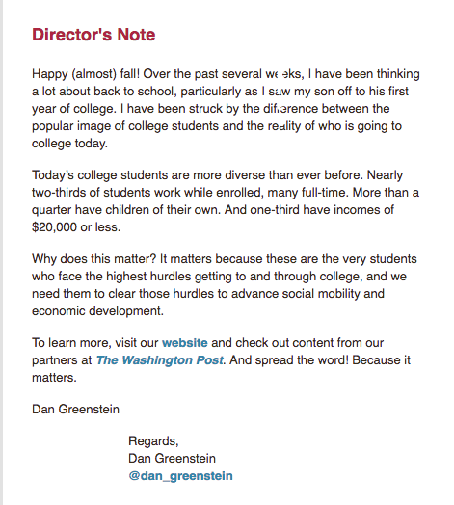El director de la Fundación Gates, Dan Greenstein, publicaba en su Newsleeter más reciente el siguiente mensaje: "Today’s college students are more diverse than ever before. Nearly two-thirds of students work while enrolled, many full-time. More than a quarter have children of their own. And one-third have incomes of $20,000 or less. Why does this matter? It matters because these are the very students who face the highest hurdles getting to and through college, and we need them to clear those hurdles to advance social mobility and economic development". Despejar, en fin, los obstáculos para avanzar en la movilidad social y el desarrollo económico. Las discusiones recurrentes y cíclicas sobre la creación de espacios y escuelas de excelencia no esconde sino una voluntad deliberada de segregación y desigualdad. El problema no es solamente cómo beneficiar y potenciar a los mejores, sino cómo evitar la desigualdad asegurando la igualdad de oportunidades mediante políticas inclusivas y dinámicas pedagógicas que fomenten la comprensión, el aprendizaje cooperativo, la evaluación formativa y el deseo ferviente de que nadie quede atrás. Contras las pervesiones de la (supuesta) excelencia educativa, inclusión e igualdad.

